编译原理课程实验报告
实验3：语义分析
姓名 | 郝望丞 |  | 院系 |  | 软件学院 |  |  | 学号 |  | 171110308
任课教师 |  | 韩希先 |  |  |  | 指导教师 | 韩希先
实验地点 |  | 研究院中517 |  |  |  | 实验时间 | 2019.11.9
实验课表现 |  | 出勤、表现得分 |  |  |  | 实验报告  得分 |  |  | 实验总分
 |  | 操作结果得分
一、实验目的
要求：需分析本次实验的基本目的，并综述你是如何实现这些目的的？
- 巩固对语义分析的基本功能和原理的认识。
- 能够基于语法指导翻译的知识进行语义分析。
- 掌握类高级语言中基本语句所对应的语义动作。
- 理解并处理语义分析中的异常和错误。
二、实验内容
(1)函数定义和变量定义
char prog[80],token[12];
char ch;
int syn,p,m=0,n,sum=0,kk; //p是缓冲区prog的指针，m是token的指针
char *rwtab[6]={"begin","if","then","while","do","end"};
void scaner();
char *factor(void);
char *term(void);
char *expression(void);
int yucu();
void emit(char *result,char *ag1,char *op,char *ag2);
char *newtemp();
int statement();
int k=0;

(2) 语义动作具体加入所涉及的数据结构及其物理实现
struct{
char result[12];
char ag1[12];
char op[12];
char ag2[12];
}quad;
利用结构体搭建一个结构来存放四元式、运算符、关键字和数字等，然后利用数组存放输入的语句和当前生成的单词等

(3)语义属性的分析、设计和实现
单词的属性包括名字、类型、数值等等。本次实验中，单词的内容相对简单，仅考虑了单词的名称和数值。
void emit(char *result, char *agl, char *op, char *ag2)
{
trcpy(quad. resultr result);
strcpy(quad agl, agl);
trcpy(quad. op, op);
strcpy(quad ag2, ag2);
cout<<quad result<< =<<quad agl<<quad. op<<quad ag2<<endl;
}

(4) 符号表的相关处理
相对于前面两次的实验，这次在符号表中多了一个属性为value，按照书中的要求是把value添加到符号表中一起进行操作的。但是我在这里使用了个节点来代替符号表，然后每次操作即使对每个节点进行操作，移近时则是对当前节点压栈，归约时则是根据归约文法对栈中节点进行弹栈，然后进行文法进行相应操作再进行压栈，从而实现语义的功能。

(5)错误处理
- 括号不完整
- 缺begin和end
- 缺少赋值符

三、实验结果
测试用例
a:=9+9*9;b:=3/3+1;c:=a+b

（1）语义分析结果
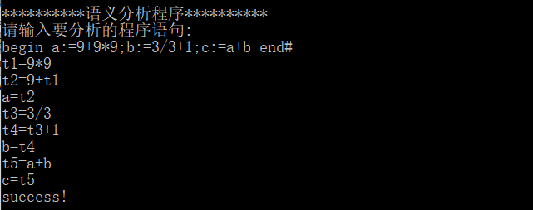
（2）语义错误报告
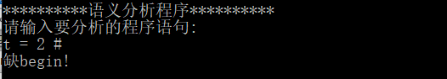

四、实验中遇到的问题总结
要求：主要阐述两方面的问题
- 实验过程中遇到的问题如何解决的？
- 根据文法如何设计相应的语义属性和语义动作。
首先根据文法的描述，由于只含有赋值运算和算术运算，所以父节点的属性值都是由子节 点的属性值得到的，根据属性定义，此文法只有综合属性，那么相应的语义动作就是赋值操作 和算术运算操作。
2.如何在语法分析的同时进行语义分析
可以再建立一个分析栈用来存储语义分析的结果，根据语法分析的结果进行移入或运算操作。
（二）思考题的思考与分析
思考题1：你编写的程序能否和语义动作完全无关，即无论什么样的语义动作，都不需要修改你编写的程序，说明要达到完全无关需满足什么样的条件？
不是完全无关。要达到程序和语义动作完全无关需要在规定文法的同时规定好相应的语义动作，不能写在程序中。

思考题2：如果你采用的自顶向下的语法分析，你是如何处理综合属性的，如果你采用的是自底向上的语法分析，你是如何处理继承属性的？
先计算出所有的综合属性的值，计算继承属性的值得时候，利用父节点和兄弟节点的综合 属性的值和易经的出的继承属性的值来运算该节点继承属性的值。

思考题3：你产生的结果(四元组)还需经过什么样的处理后就可以等价于汇编程序了？
产生的四元组还不够规范化，仅仅是通过了语法制导翻译，还需要进行中间代码生成操作，进一步翻译，再进行相应汇编关键词的添加，然后根据汇编程序的架构进行处理，明确地址，最后进行代码优化，代码生成就可以了。
五、实验体会
通过本次实验，明白了语义分析是编译过程的一个逻辑阶段，语义分析的任务是对结构上正确的源程序进行上下文有关性质的审查，进行类型审查。语义分析是审查源程序有无语义错误，为代码生成阶段收集类型信息。至于生成中间代码，其好处就是具有了可移植性，并且可以对其进行优化，从而提升代码执行的速度。

指导教师评语：

日期：

